Upute o dostavljanju materijala, kao i kontakt mailovi jednaki su uputama prijašnjih tjedana, kao i rokovi za predaju materijala (nedjelja navečer).

Važna napomena: Ovaj je tjedan fokus u nastavi engleskog jezika na izricanju vremena i gledanju na sat. Novi vokabular koji je predviđen planom i programom propisanim od strane Ministarstva obrazovanja jesu samo engleske fraze za izricanjem punog sata, četvrtine i polovine te polazimo od pretpostavke da svi učenici već znaju izreći koliko je sati na hrvatskom jeziku. U praksi se to nije pokazalo kao točna pretpostavka (digitalni satovi su napravili svoje) i učenicima ovo obično ide jako sporo uz puno frustracija, pa bih Vas, roditelje, ovim putem zamolila da s djecom uvježbate gledanje na klasični sat i svladavanje izgovaranja koliko je sati, kako bi lakše savladali gradivo engleskog jezika.

U prilogu ovim uputama šaljem sliku, na kojoj sam sažeto napisala i nacrtala što je potrebno napisati u bilježnice kako bi na čim lakši način usvojili novi vokabular, pa Vas molim da date učenicima da si to zapišu, nakon čega neka riješe zadatke na ovoj stranici.

Task: Answer the question for each of the clocks: What’s the time? (Odgovori na pitanje za svaki sat: Koliko je sati?)

1 2 3 4 5
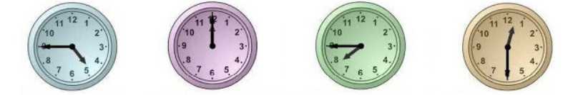
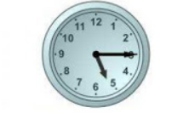

1 It’s _________________________________________________.

2 It’s _________________________________________________.

3 It’s _________________________________________________.

4 It’s _________________________________________________.

5 It’s _________________________________________________.

